

**IMPLEMENTASI SISTEM FACE RECOGNITION DALAM APLIKASI KEHADIRAN OTOMATIS DENGAN MENGGUNAKAN ALGORITMA LBPH (*LOCAL BINARY PATTERN HISTOGRAM*)**

**TUGAS AKHIR**

**MUHAMMAD NAUFAL MAHENDRA**

## 1151700054

**TEKNIK INFORMATIKA**

**TANGERANG SELATAN**

**2022**

**BAB II**

**TINJAUAN PUSTAKA**

* 1. **Face Recognition**

*Face recognition* adalah teknik biometrik yang memungkinkan komputer atau mesin asli untuk mengenali wajah manusia. Teknologi pengenalan wajah dapat diterapkan dalam kehidupan sehari-hari untuk mempermudah aktivitas manusia. Dalam implementasi pengenalan wajah, banyak metode yang dapat digunakan, salah satunya adalah *machine learning,* yang mana hasil tangkapan dari kamera akan dilakukan pencocokan deengan menggunakan data yang telah dilatih sebelumnya menggunakan teknologi *machine learning*. Untuk dapat membaca dan memproses data inputan berupa citra, dapat menggunakan *library* OpenCV (Prapdipta, Darlis dan Rangkuti. 2020).

* 1. **Computer Vision**

*Computer vision* merupakan cabang dari *artificial intellegence* (AI) atau kecerdasan buatan yang mempelajari ilmu mengenai bagaimana personal komputer bisa mengenali objek yang diamati. Implementasi dari teknologi AI sudah banyak sekali digunakan, baik pada teknologi *smartphone* juga pada dunia robotika. *computer vision* juga memungkinkan komputer bisa melihat objek atau benda yang terdapat pada lingkungan sekitar. Maka komputer bisa menganalisis benda atau gambar yang terdapat pada depannya sehingga informasi yang sudah terdekteksi bisa diterima & mampu membentuk perintah tertentu (Santoso, B. 2021).

* + 1. **OpenCv**

*Library* OpenCV (*Open Capture Vision*) merupakan suatu pemrograman aplikasi yang memungkinkan komputer untuk menampilkan objek seperti orang dan objek sehingga digunakan untuk pemrosesan citra atau yang disebut dengan *image processing* secara *real-time*. *Library* ini biasa ditujukan untuk *computer vision,* lalu komputer dapat mengambil keputusan, mengambil tindakan, dan mengenali objek yang objek sasarannya dalam penelitian ini adalah wajah. *Library* OpenCV saat ini bersifat open source atau gratis untuk digunakan oleh siapa saja dengan berbagai algoritma *computer vision* (Warnilah, A. I., Jaya-Mulyana, A., Siti-Nuraeni, F., & Aninditya-Widianto, T. 2022).

* 1. **Kecerdasan Buatan (*Artificial Intelligence*)**

Kecerdasan buatan atau biasa disebut juga dengan *artificial intelligence* (AI) merupakan teknologi di bidang ilmu komputer yang menjelaskan tentang kecerdasan manusia ke dalam mesin (komputer) untuk menyelesaikan berbagai persoalan dan pekerjaan seperti yang dilakukan oleh manusia bahkan lebih baik dari manusia.

Kecerdasan buatan adalah kecerdasan yang ditambahkan oleh manusia ke dalam suatu sistem teknologi, diatur dan dikembangkan dalam konteks ilmiah, bentukan dari kecerdasan entitas ilmiah yang ada.

Pada dasarnya kecerdasan buatan atau *artificial intelligence* (AI) adalah suatu pengetahuan yang membuat komputer dapat meniru kecerdasan manusia sehingga komputer dapat melakukan hal-hal yang dikerjakan oleh manusia di mana membutuhkan suatu kecerdasan, contohnya melakukan analisis penalaran untuk mengambil kesimpulan atau keputusan. Kecerdasan buatan sebetulnya sudah ditemukan sejak tahun 1956.

Definisi kecerdasan buatan atau *artificial intelligence* (AI) dapat dibagi menjadi dua yaitu: Pertama, definisi kecerdasan buatan atau *artificial intelligence* (AI) menurut para ahli. Kedua, kecerdasan buatan atau *artificial intelligence* (AI) yang dilihat dari berbagai sudut pandang yang ada. Kecerdasan buatan atau *artificial intelligence* (AI) menurut para ahli :

1. Kecerdasan buatan merupakan model proses berpikiri manusia dan mendesain mesin agar dapat menirukan perilaku manusia, (John McCarthy-1956).
2. Kecerdasan buatan merupakan bidang studi dalam usaha untuk meniru perilaku kecerdasan dalam bentuk proses komputasi, (Schalkoff-1990).
3. Kecerdasan buatan merupakan studi tentang bagaimana cara membuat komputer dapat melakukan suatu yang sampai saat ini, orang dapat melakukannya dengan lebih baik, (Rich dan Knight-1991).
4. Kecerdasan buatan adalah cabang ilmu komputer yang saling berhubungan dengan otomatisasi perilaku manusia dengan cerdas, (Luger dan Stubblefield-1993).

Kecerdasan buatan atau *artificial intelligence* (AI) dilihat dari sudut pandang sebagai berikut:

1. Sudut pandang dari kecerdasan. Kecerdasan buatan merupakan bagaimana cara membuat mesin yang cerdas dan juga dapat melakukan hal-hal yang sebelumnya dapat dilakukan dengan manusia.
2. Sudut pandang dari Penelitian. Studi bagaimana membuat agar komputer dapat melakukan sesuatu sebaik mungkin yang dilakukan oleh manusia.
3. Sudut pandang dari bisnis. Merupakan peralatan yang sangat bermanfaat dan metodologis dalam menyelesaikan masalah-masalah yang ada pada bisnis.
4. Sudut pandang dari pemograman. Kecerdasan buatan termasuk pada isinya adalah studi yang mempelajari tentang pemograman simbolik, pemecahan suatu masalah, dan juga proses pencarian (Artificial Intelligence, 2022).
   1. ***Machine Learning***

*Machine Learning* merupakan bidang studi yang berfokus pada desain dan analisis algoritma untuk melakukan komputer dapat belajar tanpa diprogram secara explisit. *Machine Learning* berisi algoritma umum yang bersifat umum dimana algoritma tersebut dapat menghasilkan hal-hal yang berguna dari kumpulan data tertentu tanpa harus menulis kode yang spesifik. Pada intinya adalah algoritma yang umum tersebut ketika diberikan sejumlah data maka ia akan membangun sebuah sistem atau model yang berasal dari data tersebut. Sebagai contohnya adalah sebuah algoritma untuk mengenali tulisan tangan dapat digunakan untuk dapat mendeteksi email yang berisi spam dan bukan spam tanpa harus mengganti kode. Algoritma yang sama ketika diberikan data pelatihan yang berbeda akan menghasilkan logika klasifikasi yang berbeda.

Berdasarkan cara belajar *machine learning* agar berfungsi, *machine learning* dapat dikategorikan. Pembagian pendekatan *machine learning* dipisahkan menjadi tiga kategori, yaitu :

* + 1. ***Supervised Learning***

*Supervised learning* adalah metode pembelajaran klasifikasi yang terarah dengan proses pembelajaran dimana seluruh kumpulan data akan diberikan label. Dalam *Supervised learning* model dapat dilatih dalam dataset *training* dan diawasi untuk membuat klasifikasi atau prediksi sesuai dengan *output* berupa data berlabel yang ditentukan sebelumnya berdasarkan pola data *training* yang ada (Hussein Saddam, 2022 ).

* + 1. ***Unsupervised Learning***

*Unsupervised Learning* merupakan kebalikannya dimana proses pembelajaran dapat dilakukan tanpa adanya petunjuk atau arahan. Algoritma pada komputerlah yang bekerja untuk menemukan pola di dalam data secara matematis, metode *unsupervised learning* terjadi ketika memiliki sejumlah data masukan (X) dan tanpa variabel *output* yang berhubungan. Dengan pembelajaran yang menggunakan algoritma machine learning ini dapat melakukan analisa dan mengklasifikasikan kumpulan data yang tidak berlabel. Algoritma ini disebut tanpa pengawasan karena menemukan pola tersembunyi dalam data tanpa perlu campur tangan manusia.

* + 1. ***Reinforcement Learning***

*Reinforcement learning* merupakan sebuah komputer yang akan berinteraksi dengan sebuah lingkungan yang sangat dinamis dimana komputer dapat melakukan tugas tertentu. Melalui sebuah algoritma, mesin akan mempelajari bagaimana cara membuat keputusan yang spesifik berdasarkan lingkungan yang berubah-ubah.

Selain itu cara belajar tersebut, *machine learning* dapat juga dikategorikan berdasarkan proses pembelajaran yang akan dilakukan secara bertahap (***Batch Learning***) atau secara langsung (*on the fly* – *Online Learning*). Dasar dari *online learning* dapat menghasilkan suatu model yang dapat melakukan proses pembelajaran data baru secara *realtime* atau mendekati *realtime.* Kemudian sedangkan *Batch Learning, data training* akan di bagi-bagi menjadi beberapa bagian lalu setiap bagiannya akan dipelajari secara terpisah pada waktu yang berbeda (MACHINE LEARNING : Teori, Studi Kasus dan Implementasi Menggunakan Python, 2021).

* 1. **Pengolahan Citra Digital**

Pengolahan citra digital secara umum menunjuk pada proses komputer pada citra dua dimensi. Bahkan disebutkan Anil K Jain (Jain, 1989) dalam pengertian yang luas pengelolahan citra digital merupakan implementasi dari suatu proses digital pada data dua dimensi. Dalam sebuah citra yang mengalami penurunan kualitas karena mengandung *noise, blurring,* kontras, kurang tajam, buruk, dan lainnya akan sulit di interpretasikan baik oleh manusia ataupun oleh komputer. Sehingga pada citra itu perlu dilakukan sejumlah pemrosesan dan memanipulasi agar dapat mengahasilkan citra dengan kualitas informasi yang lebih biak, sehingga dapat mudah di interpretasi.

Operasi pengolahan citra diterapkan pada citra bila:

* Modifikasi citra perlu dilakukan agar meningkatkan kualitas penampakan atau untuk melihatkan beberapa aspek informasi yang ada dalam citra (*image enchancement*). Operasi ini memiliki tujuan memperbaiki kualitas citra dengan cara memanipulasi parameter-parameter citra. Contohnya dapat dilakukan dengan perbaikan kontras, penajaman dan lainya.
* Terdapat cacat pada citra sehingga perlu dihilangkan (*image retoration*). Contohnya dapat dilakukan dengan cara penghapusan noise, *debluring* (penghilangan kesamaran) karena citra terlihat kabur.
* Elemen dalam citra harus dikelompokan, dicocokan dan diukur (*segmentation*). Operasi ini berkaitan erat dengan (*pattern recognition*) pengenalan pola.
* Perlu ekstraksi ciri-ciri tertentu (contoh: tekstur, warna, bentuk) dalam pengidentifikasian objek (*image analysis).*
* Sebagian citra perlu digabung dengan citra lain (image recontruction). contohnya adalah beberapa foto rontgen digunakan untuk membentuk ulang gambar organ tubuh.
* Menyembunyikan informasi rahasia (berupa teks/citra) dalam citra (*streganografi*).

Aspek dalam pengolahan citra digital meliputi peningkatan kualitas citra, restorasi citra, segmentasi citra. Secara bururutan peningkatan kualitas citra. Yang dilakukan dalam pengolahan citra digital yaitu:

* Akuisisi

Proses akuisisi citra adalah pemetaan suatu pandangan menjadi citra kontinu dengan menggunakan sensor. Contohnya kita dapat membuat sebuah citra digital dengan kamera atau scanner.

* Praproses

Pada praproses ini bertujuan untuk meningkatkan kualitas kecerahan dan kontras, penajaman suatu citra, menghilangkan *noise,* menghilangkan gangguan geometrik/radiometrik.

* Segmentasi

Melakukan partisi citra menjadi *region of interest* (ROI) atau wilayah- wilayah objek (*internal properties*), mnentukan garis batas wilayah objek (*external shape characteristics*).

Definisi citra adalah sesuatu yang merepresentasikan objek atau beberapa objek dalam bidang dua dimensi. Atau juga bisa dikatakan citra adalah visualisasi, kemiripan dari suatu objek. Citra dapat dikategorikan kedalam citra kontinu dan citra digital. Citra kontinu dihasilkan dari sistem optik yang menerima sinyal analog. Citra diksrit/digital dihasilkan melalui proses digitalisasi terhadap citra kontinu. Suatu citra didefinisikan sebagai *f*(*x,y*) memiliki ukuran *M* baris dan *N* kolom dengan *x* dan *y* merupakan koordinat spasial, dan amplitude *f* dititik koordinat (*x,y*) sebagai intensitas (skala keabuan). Disebut sebagai citra digital jika nilai (*x,y*) dan nilai amplitude *f* secara menyeluruh (*finite*) dan bernilai diskrit.

Citra digital adalah citra yang dapat diolah dengan komputer. Lalu sedangkan citra dihasilkan dari peralatan digital (citra digital) langsung dapat diolah dengan komputer. Karena penyebabnya adalah di dalam peralatan digital terdapat sistem sampling dan kuantisasi. Sedangkan perlatan analog tidak dilengkapi kedua sistem tersebut. Sistem sampling merupakan sistem yang dapat mengubah citra kontinu menjadi citra digital dengan cara membagi citra analog menjadi M baris dan N kolom, sehingga menjadi citra diskrit. Semakin besar nilai M dan N, semakin halus juga citra digital yang akan dihasilkan. Pertemuan antara baris dan kolom itu disebut dengan piksel. Sistem kuantisasi adalah sistem yang melakukan pengubahan intesitas analog ke intesitas diskrit, sehingga dengan proses tersebut dilakukan untuk membuat gradasi warna sesuai dengan kebutuhan. Maka kedua sistem inilah yang bertugas untuk memotong-motong citra menjadi M baris dan N kolom (proses sampling) sekaligus menentukan besarnya intesitas yang terdapat pada titik tersebut (proses kuantisasi), sehingga dapat menghasilkan resolusi citra yang akan diinginkan.

Hasil sampling dan kuantisasi dari sebuah citra adalah bilangan real yang membentuk sebuah matriks M baris dan N kolom. Maka ukuran citra adalah *MxN.* Secara umum, sistem koordinat yang dipergunakan untuk mewakili citra dalam teori pengolahan citra seperti digambarkan pada gambar 2.1. Yaitu seperti citra digital diwakili oleh matriks yang terdiri dari M baris dan N kolom, di mana perpotongan antara baris dan kolom disebut piksel. Maka piksel memiliki dua parameter, yaiutu koordinat dan intesitas atau warna. Nilai yang ada pada koordinat (x,y) adalah *f*(*x,y*), yaitu besar intesitas atau warna dari piksel di titik itu.

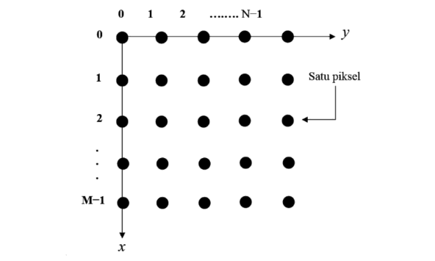

*Gambar 2.1 Sistem koordinat yang digunakan untuk mewakili citra*

Maka, Sebuah citra digital dapat juga ditulis dalam bentuk matriks berikut ini pada gambar 2.2 yaitu :

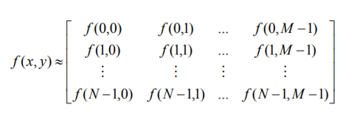

*Gambar 2.2 Matriks Citra Digital f(x,y)*

Keterangan :

M = Jumlah *pixel* baris (*row*)

N = Jumlah *pixel* kolom (*column*)

Berdasarkan gambar 2.1, maka secara matematis citra digital dapat dituliskan sebagai fungsi intensitas *f*(*x,y*), di mana harga *x* (baris) dan *y* (kolom) merupakan koordinat posisi dan f(*x,y*) merupakan nilai fungsi pada setiap titik (*x,y*) yang mempunyai besar intensitas citra atau tingkat keabuan atau warna dari piksel titik tersebut (Zonyfar, C. 2020).

* + 1. **Jenis Citra Digital**

Secara umum, citra digital dibagi menjadi tiga jenis: citra berskala keabuan, citra binerdan citra berwarna.

1. Citra Berskala Keabuan

Citra berskala keabuan atau biasa disebut dengan citra *grayscale* merupakan citra yang hanya mempunyai jumlah kanal satu yang ditampilkan hanyalah nilai intensitasnya saja. Satu kanal setiap piksel berwana abu-abu, biasanya dari 0 (hitam) hingga 255 (putih). Dalam rentang tersebut setiap piksel diwakili oleh 1 byte (8 bit). Sehingga citra ini sering juga dikenal sebagai citra 8 bit, citra *intensity*, *grayscale*, atau *gray level.*

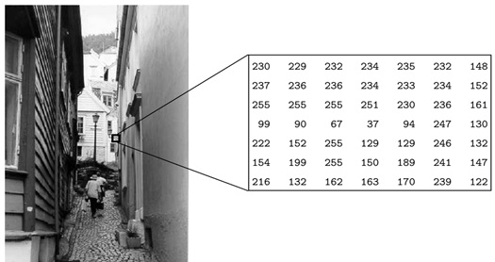

*Gambar 2.3 Citra berskala keabuan*

Setiap piksel dalam citra berwarna mewakili warna yang merupakan kombinasi dari tiga warna primer (RGB = *Red, Green, Blue*). Setiap warna dasar menggunakan 8 bit = 1 byte memori. Artinya, setiap warna memiliki gradien 255 warna. Setiap piksel memiliki 28 x 28 x 28 = 224 = 16 juta kombinasi warna. Untuk itu format ini disebut *true color* karena memiliki warna yang cukup untuk menutupi hampir semua warna yang ada di alam (Aqidah, 2019).

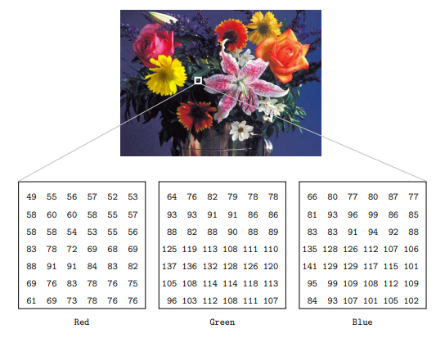

*Gambar 2.2. RGB Image*

1. Grayscale Image

*Grayscale* adalah gambar yang hanya memiliki satu saluran warna. Akibatnya, nilai yang ditampilkan dalam jenis gambar ini disebut nilai intensitas, atau lebih umum skala abu-abu. Sebenarnya foto jenis ini sering dilihat namun istilah yang biasa digunakan adalah "hitam putih". Untuk citra hitam putih sebaiknya mengacu pada citra biner (Aqidah, 2019).



**Gambar 2.3** *Grayscale Image*

1. Binary Image

Citra biner (*binary image*) adalah citra yang hanya memiliki dua warna yaitu hitam dan putih, nilai *pixel* objek adalah 1 dan nilai piksel latar belakang adalah 0, Artinya latar belakangnya berwarna putih dan objeknya berwarna hitam. Dalam hal ini, nilai *pixel* hanya membutuhkan 1 bit (0 dan 1) atau 8 bit (0 dan 255) per *pixel*, yang sangat efisien dalam hal penyimpanan (Akbar, R. A., & Putra, R. E. 2019).

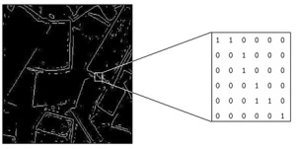

Gambar 2.10 *Binary Image*

* 1. **Haar Cascade Classifier**

Algoritma *Haar Cascade Classifier* merupakan salah satu *library* yang tersedia dalam OpenCV, dibangun dengan menggunakan bahasa C/C++ dengan *API* *(Application Programming Interface)* python yang dapat digunakan untuk mendeteksi wajah. Algoritma ini dapat dengan cepat mengenali objek, termasuk wajah manusia, secara *real time*. Algoritma klasifikasi *Haar Cascade* memiliki keunggulan lebih cepat karena hanya bergantung pada jumlah piksel kuadrat pada citra (Abidin, S, 2018).

Untuk dapat memproses pendeteksian wajah digunakan algoritma *haar cascade classifier* digunakan untuk mengidentifikasi objek dalam *image digital*. Istilah *haar* berarti menunjukkan suatu fungsi matematika (*Haar Wavelet*) yang berbentuk kotak. Awalnya, pemrosesan gambar hanya terdiri dari pengecekan nilai RGB setiap piksel, tetapi metode ini terbukti tidak efektif. Kemudian Viola dan Jones mengembangkannya menjadi fitur *haar-like feature*. Fungsi *haar-like feature* dapat memproses gambar dalam kotak-kotak yang memiliki banyak piksel di dalam kotak tersebut*.* kemudian kotak tersebut diproses dan dapat menghasilkan nilai yang berbeda yang menunjukkan area gelap dan terang. Nilai-nilai ini digunakan sebagai dasar untuk pemrosesan gambar.

Nilai fungsi ini dihitung dengan mengurangkan nilai piksel pada daerah putih dari piksel di daerah hitam. Untuk dapat mempermudah proses penghitungan nilai fitur, algoritma *Haar* menggunakan media berupa *integral image*. *integral image* adalah citra yang nilai setiap pikselnya merupakan penjumlahan nilai piksel dari kiri atas ke kanan bawah. Misalnya, piksel (a, b) memiliki nilai kumulatif untuk semua piksel (x, y). Dimana x ≤ a dan y ≤ b. untuk dapat menggunakan metode *haar cascade* untuk memproses beberapa jenis gambar yang dapat diolah Salah satunya adalah *grayscale* (Al-Aidid, S., & Pamungkas, D. 2018).

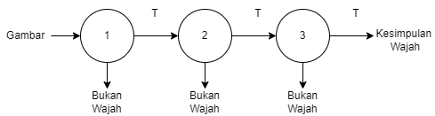

**Gambar 2.4** Alur metode *haar cascade classifier*

Algoritma Haar menggunakan metode *statistical* dalam melakukan pendeteksian wajah. Metode ini menggunakan sample *haarlike fetures*. *Classifier* ini menggunakan gambar berukuran tetap (umumnya berukuran 24x24).

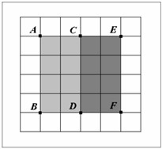

**Gambar 2.5** Fitur Persegi *Haar-like*

Nilai Fitur (ABFE) = Jumlah Nilai *Pixel*

(ABDC) – Jumlah Nilai *Pixel*

(CDFE)

* 1. **Local Binary Pattern Histogram (LBPH)**

*Local Binary Pattern* (LBP) adalah salah satu dari metode yang terkenal dalam mengenali sebuah objek. Sederhana tetapi sangat efisien yang dapat melabeli *pixel* berdasarkan suatu gambar dengan menggunakan ambang batas lingkungkan setiap *pixel* dan hasilnya sebagai bilangan biner. Dengan menggabungkan LBP dan *Histogram* bisa didapatkan deskripsi fitur yang bisa dipakai untuk merepsentasikan gambar wajah. Salah satu metode pendeteksian objek yang paling umum, Dalam hal ini, metode yang digunakan adalah membedakan objek dengan background. *Local Binary Pattern Histogram* (LBPH) merupakan algoritma kombinasi dari LBP dan *Histogram of Oriented Gradients* (HOG). Pengenalan wajah merupakan pengenalan wajah tingkat tinggi, dalam melakukan pengenalan wajah dapat menggunakan pencocokan dengan LBPH. Gambar wajah yang diambil secara *real time* oleh kamera dibandingkan dan dicocokkan dengan histogram yang diambil dari gambar wajah di database (Wibowo, A. W., Karima, A., Wiktasari, A. Y., & Fahriah, S., 2020).

Dikutip dari *website* medium sejarah & cara kerja *face recognition* pada *computer vision* adalah :

Dapat diketahui bahwa LBP memakai 4 paramater untuk perhitungannya. itu merupakan radius yang digunakan untuk mengatur jarak/radius seberapa besar lingkaran untuk merepresentasikan central *pixel-*nya, Kemudian *Neighbors* untuk seberapa banyak sample yang akan diambil untuk membuat lingkaran LBPnya, kemudian terdapat Grid X & Grid Y untuk membagi gambaran sebagai grid kotak-kotak kecil.

Langkah-langkah metode *Local Binary Pattern Histogram* :

* + - 1. Radius adalah jarak antar *threshold* dengan *neighbors* yang mengelilingi *threshold.*
      2. *Neighbor* adalah titik sampel yang mengelilingi *threshold* untuk membangun pola biner dan menghasilkan pola 8-bit.

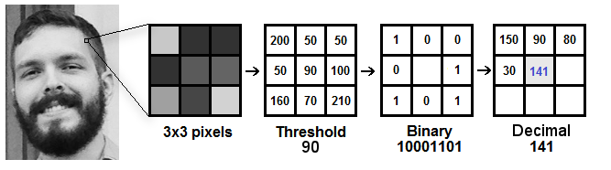

**Gambar 2.6** Konversi biner ke desimal.

Dari gambar 2.6, terdapat citra yang telah dikonversi dalam bentuk *grayscale*. Citra tersebut diambil sebagian pikselnya sebesar 3 x 3 piksel yang setiap pikselnya memiliki nilai masing-masing. Perbandingan yang dilakukan menggunakan rumus di bawah ini :

LBP P,R = s(gp - gc )2p , s(z) = $\left\{\begin{aligned}\begin{aligned} \\ 0, z <0\end{aligned} \\ 1,z ≥1\end{aligned}\right.$

Operasi LBP dapat juga diexpand dengan menggunakan parameter yang telah diubah dari radius dan neighbors sehingga disebut sebagai *Circular* LBP. Karena *circular* maka terkadang akan terdapat beberapa titik yang berada pada antara *pixel,* maka dari itu bisa dipakai *bilinear interpolation* untuk mencari nilai tersebut. Berikut ini adalah contoh gambar yang ada dibawah ini :

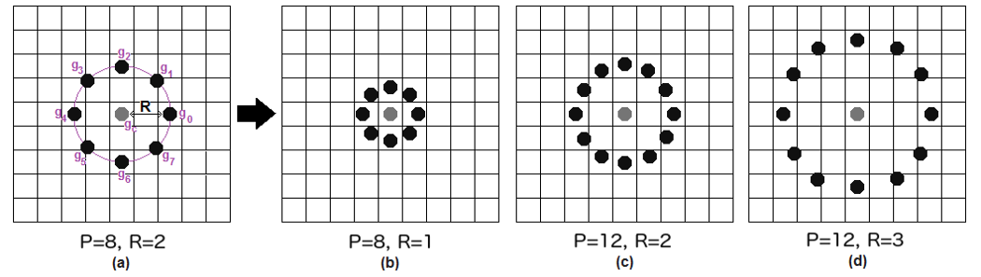

*Gambar 2.7 Bilinear interpolation*

* 1. **Tensorflow**

Tensorflow merupakan suatu *framework* yang sudah dikembangkan oleh Google Brain Team pada saat tahun 2015. Saat awal framework tensorflow ini dikembangkan digunakan untuk perhitungan numerik. Dengan semakin berkembang nya teknologi, dalam waktu ini framework tensorflow biasa dipakai untuk pengembangan aplikasi *Artificial Intelligence* (AI) oleh perusahaan-perusahaan besar. Aplikasi yang telah dikembangkan misalnya seperti pengklasifikasi gambar, penyematan kata, & pengembangan *chatbot* (Wiranda, Purba, Sukmawati, 2020).



*Gambar 2.8 Logo TensorFlow*

*Framework* tensorflow kini telah menyediakan interface yang dapat digunakan untuk mengimplementasikan algoritma *machine learning* dan suatu aplikasi yang digunakan untuk menjalankan algoritma. Algoritma pemodelan yang didukung oleh *framework* ada begitu banyak tensorflow, contohnya adalah *Recurrent Neural Network* (RNN), *Local Binary Pattern Histogram* (LBPH), dan eksekusi paralel ( Wiranda , Purba, Sukmawati, 2020 ).

* 1. **Python**

Python adalah bahasa yang sangat terkenal di antara pengembang *machine learning*, *Data scientists* maupun *Data Miner*. Python juga bahasa pemrograman yang interpretatif multifungsi. Python lebih menekankan pada keterbacaan kode agar lebih mudah untuk memahami sintak, dan juga python merupakan pemrograman yang bersifat *open source* dan *multiplatform*, ada beberapa *feature* yang dimiliki Python. Hal ini membuat Python sangat mudah dipelajari baik untuk pemula maupun untuk yang sudah menguasai bahasa pemrograman lain. Bahasa ini muncul pertama kali pada tahun 1991, dirancang oleh seorang bernama Guido van Rossum. Sampai saat ini Python masih dikembangkan oleh Python Software Foundation. hampir semua distronya sudah menyertakan Python di dalamnya. Python digunakan sebagai bahasa yang diimplementasi karena kemudahannya. Python lebih banyak diminati karena ia termasuk bahasa pemrograman yang umum sehingga pengembang dapat membuat aplikasi untuk Enterprise lebih mudah (Id, I. D. 2021).

**

*Gambar 2.9 Logo Python*